「いばらきKids Club」カードについて

１ 「いばらき子育て家庭優待制度(「いばらきKids Club」カード)」とは
○茨城県では，子育て家庭を社会全体で応援し，子育て家庭をサポートできる環境づくりを目的として，「いばらきKids Club」カードを交付しています。
〇制度に協賛している店舗や施設でのお買い物などの際にカードを提示すると，料金割引やスタンプサービスなどの優待サービスが受けられる制度です。
２ 使用できる店舗
○全国の「全国共通コソダテマーク」のあるお店で御利用できます。
〇全国の協賛店舗やサービスの内容は，専用ホームページ等で御確認ください。利用の際の条件等
が店舗によって異なりますので御注意願います。
３ 利用対象世帯
○妊娠中の方およびその配偶者
○18歳以下の子どものいる世帯
※有効期限：一番下のお子さんが18歳になった年度の3月31日まで
４ カード交付手続き
〇保護者１人につき１枚の申請ができます。
〇原則，住民登録のある市町村で発行となります。
５ 「いばらきKids Clubカード」の申請窓口
母子健康手帳やお子さんの健康保険証をお持ちの上，下記窓口にお申込みください。
交付窓口
窓 口 | 住 所 | 受付日※ | 連絡先
子ども課 | 中央1-４-１ | 月～金曜日 | 029-232-9176
母子健康手帳申請窓口 | 中央1-４-１ | 月～金曜日 | 029-224-1111(内線7151)
わんぱーく・みと | 大町3-4-30 | 火～日曜日 | 029-303-1515
はみんぐぱーく・みと | 本町1-8-2 | 土～木曜日 | 029-302-3662
保健所 地域保健課 母子保健係 | 笠原町993-１3 | 月～金曜日 | 029-243-7311
常澄保健センター | 大場町472-1 | 月～金曜日 | 029-269-5285
内原保健センター | 内原町1384-2 | 月～金曜日 | 029-259-6411
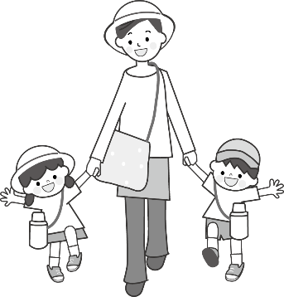
※祝日と年末年始(12/29～1/3)は休みです。
６ 問合せ
○「いばらきKids Club」カードの制度に関するお問合せ
茨城県保健福祉部子ども政策局少子化対策課
水戸市笠原町978-6 ℡：029-301-326１
○「いばらきKids Club」カードの交付・再交付・紛失に関するお問合せ
水戸市福祉部子ども課子育て支援係
水戸市中央1-4-１ ℡：029-232-9176

